PREPIŠI REČENICE U BILJEŽNICU I PODCRTAJ GALAGOLE.

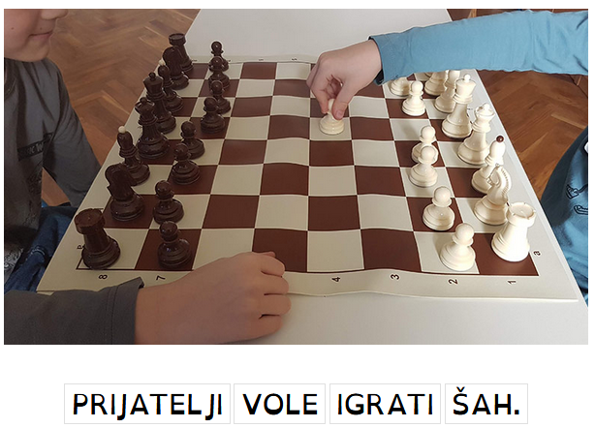

PREPIŠI REČENICE I PODCRTAJ PRIDJEVE.

